Тоже с наполнителем
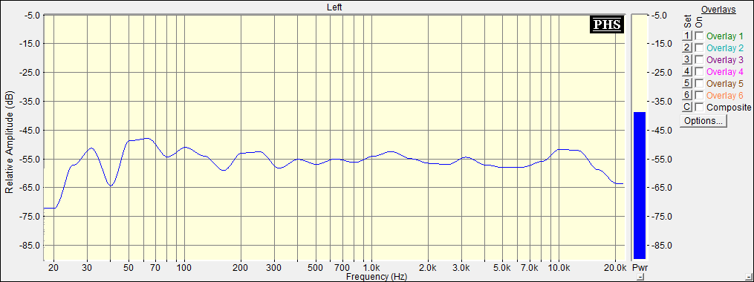
Провал на 40 Гц –это комнатный стояк

